Министерство образования и науки Украины  
Национальный технический университет  
«Харьковский политехнический институт»

Кафедра компьютерной математики и анализа данных

ЛАБОРАТОРНАЯ РАБОТА №7

МЕТОД СОПРЯЖЕННЫХ ГРАДИЕНТОВ

ст. гр. КН-118 Тепляков А. Д.

Харьков, 2020

**Цель:** Реализовать метод сопряженных градиентов поиска экстремумов функции многих переменных.

**Задачи**

1. Изучить метод сопряженных градиентов.

2. Реализовать метод сопряженных градиентов поиска экстремума функции.

3. Исследовать скорость сходимости метода для квадратичной формы



где  – положительно определена:

* с разной ориентацией осей:



 – угол между осью абсцисс и большою полуосью квадратичной формы;

* с разной эллиптичностью линий уровня:



где *b* и *a* большая и малая полуоси эллипса соответственно;

4. Сравнить скорости сходимости метода наискорейшего спуска, метода Ньютона, метода ДФП и метода сопряженных градиентов для квадратичной формы большой размерности: 

1. **Теоретическая часть**

Пусть имеется функция $f\left(x\right)=\left(Ax,x\right)+(b,x)$ (1), матрица $A$– положительно определена и симметрична. Требуется найти минимум данной функции.

В таком случае найти минимум можно при помощи метода сопряженных градиентов (далее – МСГ) по следующим формулам:

$\left\{\begin{aligned}x_{k+1}= x_{k}+ α_{k}d_{k} \\ k=0…n-1, n=dim⁡(A) \\ d_{0}= -∇f(x_{0}) \\ d_{k}= -∇f\left(x_{k}\right)+ β_{k-1}d_{k-1} \\ α_{k}=argminf\left(x_{k}\right)= -\frac{\left(Ax_{k}+b, d_{k}\right)}{2\left(Ad_{k},d_{k}\right)} \\ β_{k-1}= \frac{(Ad_{k-1},∇f_{k})}{(Ad_{k-1},d_{k-1)}}\end{aligned}\right.$ (2)

Где:

$$x_{i}-вектор в пространстве R^{n}$$

$$d_{i}-вектор из A-сопряженной системы векторов$$

$$f\left(x\right)-функция вида (1)$$

$$α_{i}, β_{i} ∈R^{1}$$

Существуют теоремы, доказывающие, что МСГ является методом сопряженных направлений, и что для любой выбранной точки $x_{0}$ точка $x_{n}$, полученная по схеме (2), будет координатой $minf(x)$ и будет найдена не более чем за $n$ шагов.

1. **Результаты работы программы**

Рассмотрим результаты работы программы для функции вида (1):

$A=\left(\begin{matrix}1 & 0 \\ 0 & 2\end{matrix}\right), b= \left(\begin{matrix}-2 \\ 1\end{matrix}\right)$

С различными точками $x_{0}:$ $x_{0}=(0; 0)$

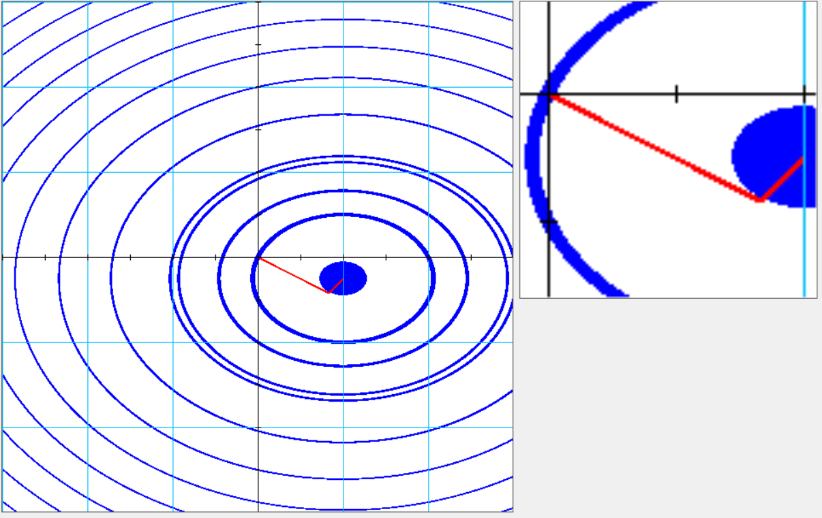

Рис.1 – результат работы МСГ для квадратичной формы

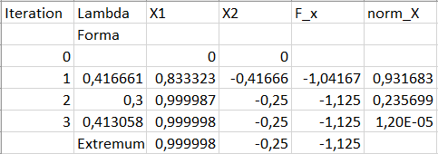

Рис. 2 – результат работы МСГ для квадратичной формы

$$x_{0}=(2; 2)$$

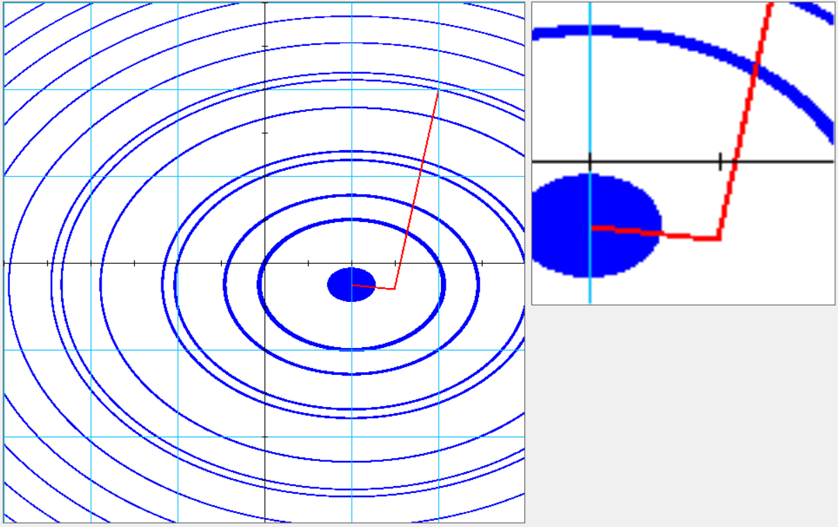

Рис.3 – МСГ для другой начальной точки

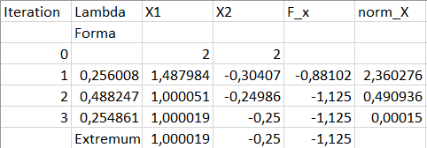

Рис.4 – МСГ для другой начальной точки

1. **Исследование скорости сходимости МСГ для квадратичной формы**

Исследуем сходимость МСГ для квадратичной формы в зависимости от угла наклона большей полуоси фигуры к оси абсцисс с помощью поворота фигуры матрицей поворота, где

$γ=k\frac{π}{4}, (k=\overline{0, 8})$,

$γ$– угол наклона фигуры к оси абсцисс,

$k$– коэфициент угла наклона.

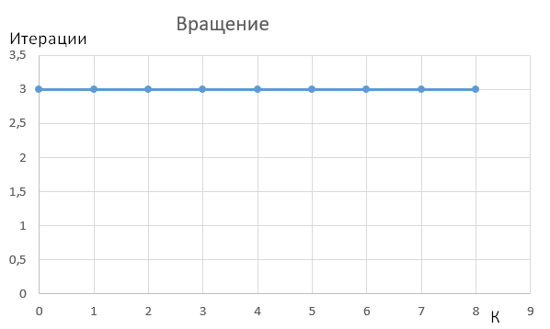

Рис.5 – вращение квадратичной формы

Исследуем сходимость МСГ для различной эллиптичности линий уровня квадратичной формы по формуле

$$ε=\frac{b}{a},$$

где $b и a$– большая и меньшая полуоси соответственно.

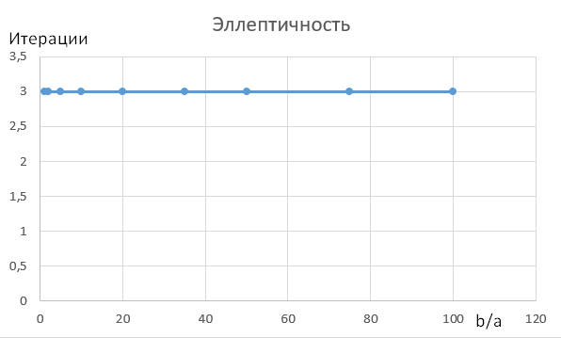

Рис.6 – эллиптичность квадратичной формы

Как можно видеть из приведенных выше графиков, количество итераций МСГ не изменяется с поворотом формы или с изменением эллиптичности линий уровня.

1. **Сравнение МСГ с другими методами**

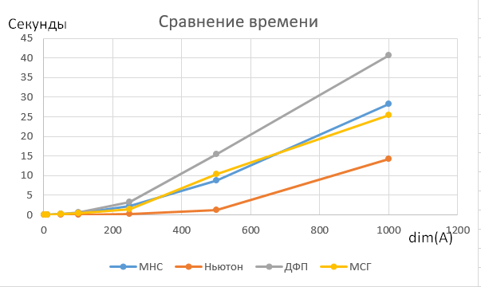

Рис.7 – сравнение времени работы методов

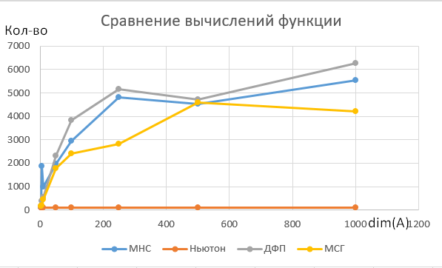

Рис.8 – сравнение количества вычислений функции

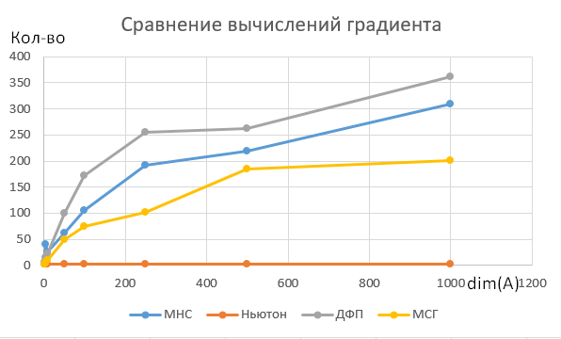

Рис.9 – сравнение количества вычислений градиента

Из приведенных выше графиков видно, что метод Ньютона наилучший – это объясняется низким количеством дополнительных вычислений, помимо обращения матрицы. МСГ оказывается на втором месте.

Так же следует учитывать, что полученные результаты могут несколько отличаться в зависимости от программной реализации методов.

1. **Выводы**

Основная идея методов сопряженных направлений – использование системы А – сопряженных векторов вместо направлений спуска. И, так как система таких векторов может быть выбрана различными способами, существует несколько методов сопряженной направлений.

В данной работе был рассмотрен и реализован один из методов сопряженных направлений – метод сопряженных градиентов. От ранее рассмотренных он отличается прежде всего тем, что не является методом спуска. Выбор системы А – сопряженных векторов делается при помощи градиента функции.

Так же было проведено сравнение работы МСГ для различных параметров квадратичной формы и выявлено, что те не влияют на его скорость сходимости.

Было проведено сравнение МСГ с методами спуска, в котором лучше него показал себя метод Ньютона, так как он требует меньше сопутствующих вычислений.